附件1：
展会采购商情况

一、采购商类型
批发商/经销商 | 酒店/度假村 | 建筑商/开发商 | 旅行社
零售商/贸易商 | 游乐场/俱乐部 | 景区景点 | 汽车零配件批发商
建材商/家电商 | 商协会/政府 | 购物中心 | 汽车修理商

二、采购商主要来源国
澳大利亚 菲律宾 印度尼西亚 印度 新加坡
马来西亚 泰国 中国 越南

三、采购商目的
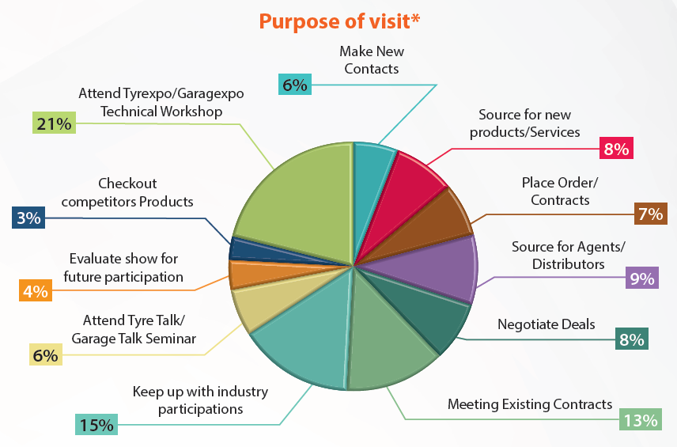
建立新联系
采购新产品
选品/订货
成为代理
业务洽谈
约见已有联系客户
参与现场活动
了解市场情况
了解展览会情况
参与论坛
保持市场竞争力

